РЕЗЮМЕ :
Авье Луиза Валерьевна
tel: + 7 926 699 14 17
e-mail: luizaavye@gmail.com

Образование :
- Выпускница Высшей Школы Телевидения
МГУ им. Ломоносова ,
факультет « Тележурналистики»
Год выпуска:2011
по специальности телеведущая, продюсер .
- Курсы 2010г в ГУВШЭ –курсы повышения квалификации для телеведущих– «Речь у микрофона»
- 2003-2008г - Российский Государственный Гуманитарный Университет (РГГУ). Факультет Мировой экономики. Специализация: Международный бизнес.
Хронология работы:
2010г- Первый канал «Новости»- корреспондент
2010г. -2011г.-телекомпания НТВ « Максимум» с Глебом Пьяных», выпускающий продюсер.
2012г. – телекомпания НТВ ток –шоу «Говорим и Показываем» с Леонидом Закашанским , линейный продюсер программы
2012г. – 2013г. - телекомпания НТВ , обзор светской хроники « Говорим и Показываем», выпускающий продюсер программы
2013г.- ФГУП ВГТРК «Государственная телевизионная компания «ТЕЛЕКАНАЛ «РОССИЯ», ток-шоу «Прямой эфир» Борисом Корчевниковым, старший редактор программы.
2013г. - ФГУП ВГТРК «Государственная телевизионная компания «ТЕЛЕКАНАЛ «РОССИЯ», ток-шоу «Дело Х» с Лидией Вележевой , старший редактор программы.
2013г.-2014г. –телеканал РЕН ТВ, Перец , цикл передач «СУП», цикл документального кино «Какие Люди» , выпускающий продюсер.
2014г. – телеканал РЕН-ТВ, новостная телепередача в жанре инфотеймент
« Свободное время», продюсер по ВИП гостям.
2015- Главный организатор и ведущая фестиваля «День Offline» Общественный проект Я =МИР
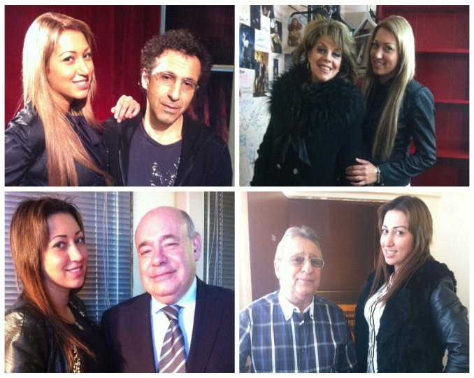
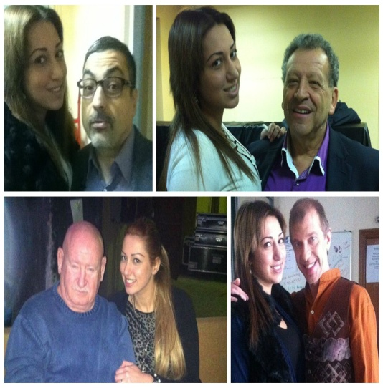

Дополнительная информация:

- Отличное знание английского языка (Сертификат Toefl)
- Базовое знание Немецкого языка.
- Опытный пользователь (Word, Excel, Adobe Acrobat).
- Коммуникабельность, презентабельность, ответственность, умение вести переговоры и договариваться с людьми.
- Хорошие ораторские и писательские способности.
- Опыт написания текстов для выпуска телепередачи или новостного выпуска, в качестве редактора.
- Опыт съемки документального кино, и рекламы.

- Частные курсы по технике речи, дикции, голоса, актерскому мастерству, и у преподавателей Высшего Театрального училища имени Щукина и ВГИК им. С.А. Герасимова Всероссийский государственный институт кинематографии им. С.А. Герасимова.

- Наличие водительских прав категории В

- Готовность к командировкам.

- Выступление на IV Международном медиа-форуме « Диалог культур » с докладом « Опыт СМИ и ее распространение в мегаполисах стран Евразии »

- Выступление на Конференции Ломоносов-2010.

- Участие в VII Международном медиа-форум «Диалог Культур»-2010г.

- Участие в IX Международной конференции «Диалог Культур»-2012г.

- Документальны фильм «Андрей Панин : Всадник по имени жизнь»-2013

- Член Общественного Совета по миграционной политике Северо-Запада при Губернаторе Санкт-Петербурга с 2014 года

- Награждена Орденом «Маяк Надежды» за верное служение России 2014год

- Награждена Орденом « Золотая Ласточка» в номинации « Лучшие люди Российской Федерации» 2014 год

